**明志科技大學**

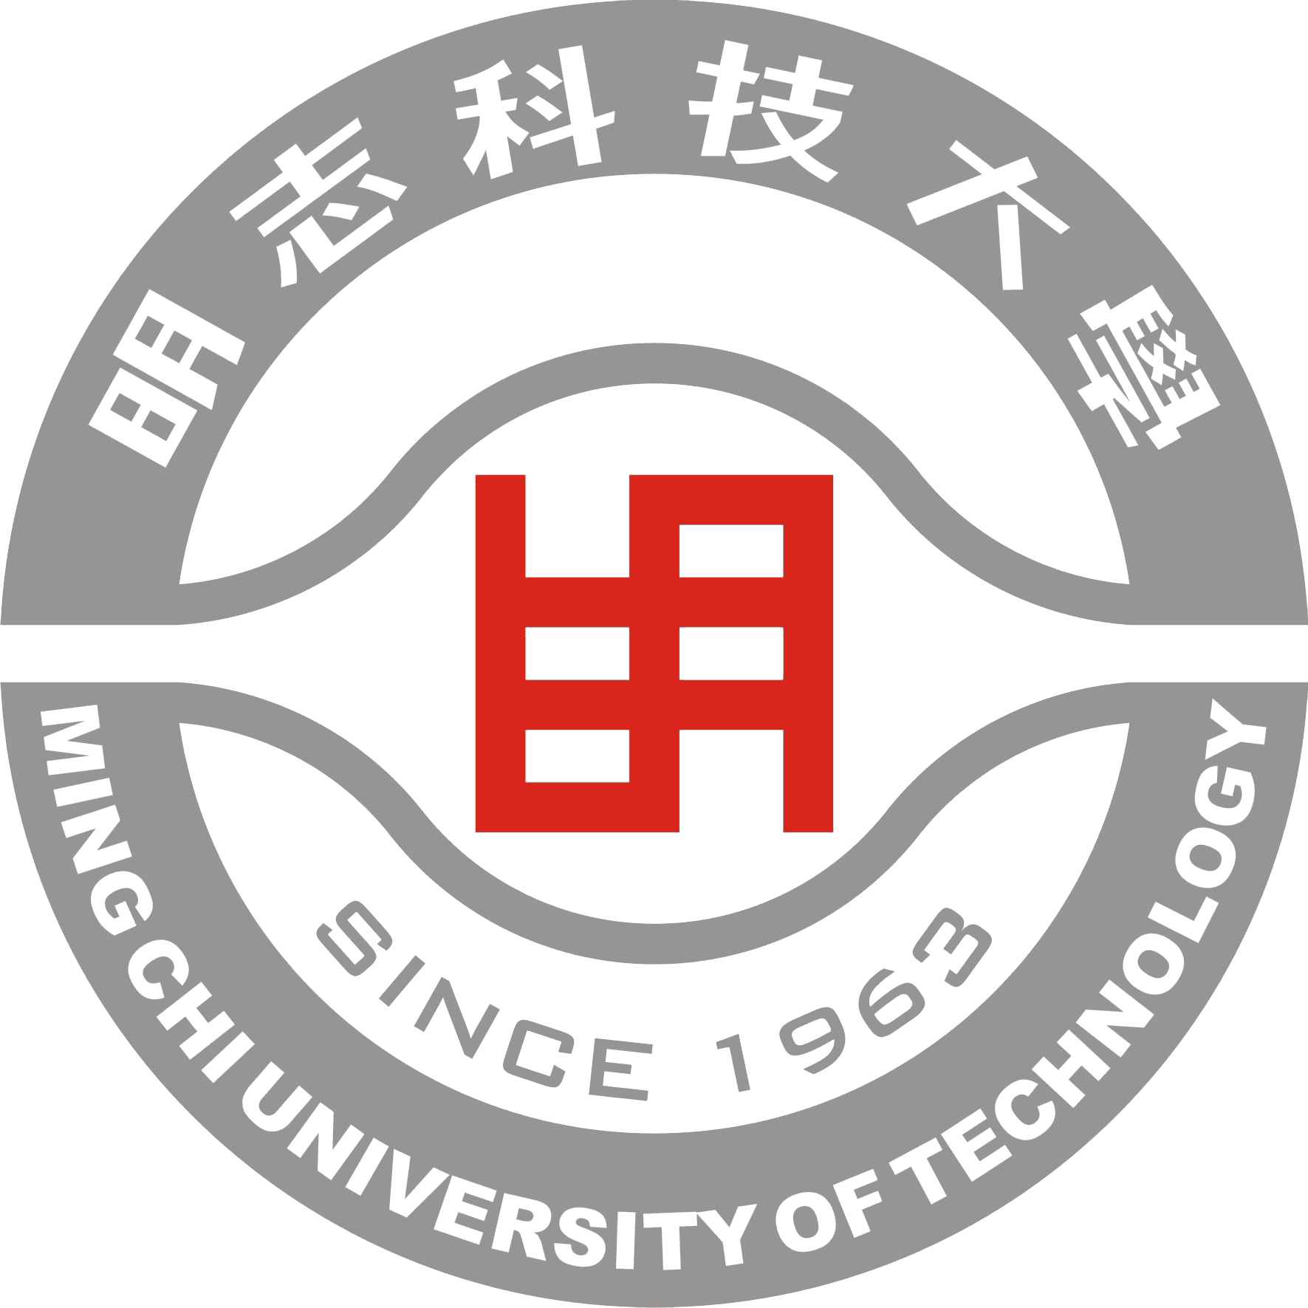**Trường Đại Học KHKT MINH CHÍ**

**Tuyển sinh hệ tự túc 2021-2022**

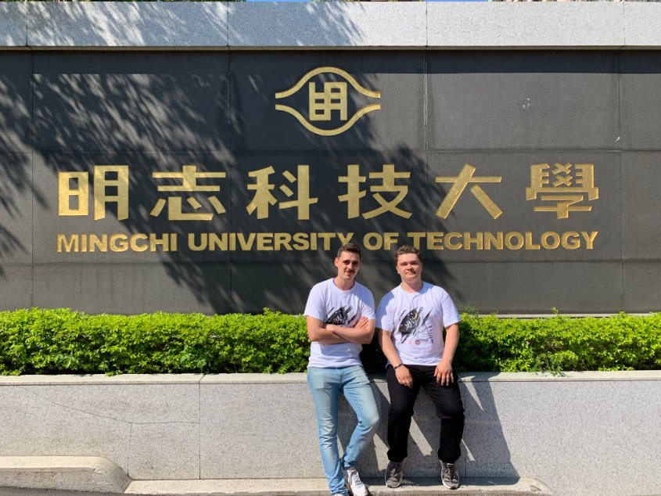

**THÔNG TIN TỔNG QUAN**

* Tên Tiếng Anh: Mingchi University Of Technology
* Tên Tiếng Việt: Đại Học KHKT Minh Chí
* Tên Tiếng Trung: 明志科技大學
* Địa Chỉ: No. 84, Gongzhuan Road, Taishan District, New Taipei City, Đài Loan
* Website: https://www.mcut.edu.tw/index.php
* Video hình ảnh nhà trường: https://www.youtube.com/watch?v=3lsytZ1qZRU
* Thời gian nhập học: tháng 2 và tháng 9 hàng năm

Vào những năm 1960, trong khi sự phát triển công nghiệp và kinh tế đang diễn ra ở Đài Loan thì các chuyên gia cấp trung trong các ngành công nghiệp vẫn chưa đủ để đáp ứng nhu cầu của xã hội. Chính vì vậy, ông YC Wang và ông YZ Wang, người sáng lập Tập đoàn nhựa Formosa đã quyên góp quỹ và thành lập trường vào tháng 12 năm 1963 để tăng cường đào tạo nhân tài. Tên của trường bắt nguồn từ một học viện tại triều đại nhà Thanh. Cách đây hơn 200 năm, dưới thời trị vì của Hoàng đế Chiến Long, Học viện Minh Chí được thành lập bởi một học giả triều cống – ông Hu Cho-yu ở Nam Fukien. Vào thời điểm đó, Học viện là một trung tâm trí tuệ và văn hóa và cũng là nguồn gốc văn hóa của miền bắc Đài Loan. Bởi vậy, trường học được đặt tên là Minh Chí với mục đích khuyến khích giảng viên và sinh viên học hỏi từ những người lớn tuổi có đạo đức và nắm lấy di sản và tầm nhìn như là sứ mệnh của riêng họ.

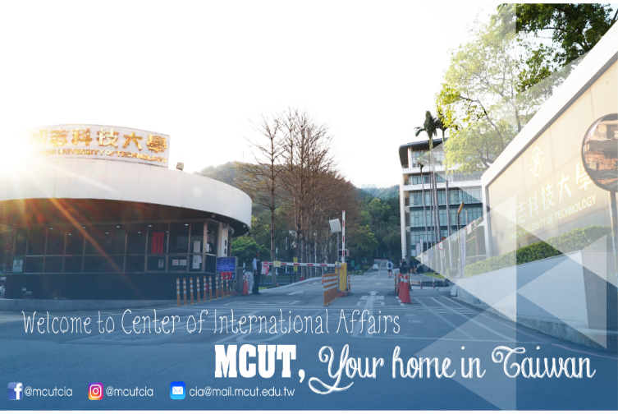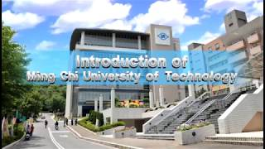

Đại học khoa học kỹ thuật Minh Chí được coi là một trong những trường đại học hàng đầu tại Đài Loan về kỹ thuật. Trong giai đoạn 2010 – 2011, Web of Science đã đặt số lượng bài báo của mỗi tác giả MCUT được xuất bản trên các tạp chí SCI và SSCI ở vị trí **thứ 3** trên thế giới trong danh mục ‘trường đại học / cao đẳng công nghệ và dạy nghề’.

Theo Bảng xếp hạng học thuật năm 2013 của các trường đại học, cao đẳng Đài Loan do Đại học Tam Khang phát hành, Đại học khoa học kỹ thuật Minh Chí ( MCUT ) xếp **thứ 30** trong số 104 trường đại học trình độ sau đại học, **thứ 7** trong số các trường đại học kỹ thuật / dạy nghề và đứng**thứ 1** trong danh mục các trường cao đẳng / đại học kỹ thuật tư nhân. Tại bảng xếp hạng trên thế giới, trường xếp thứ 7446.

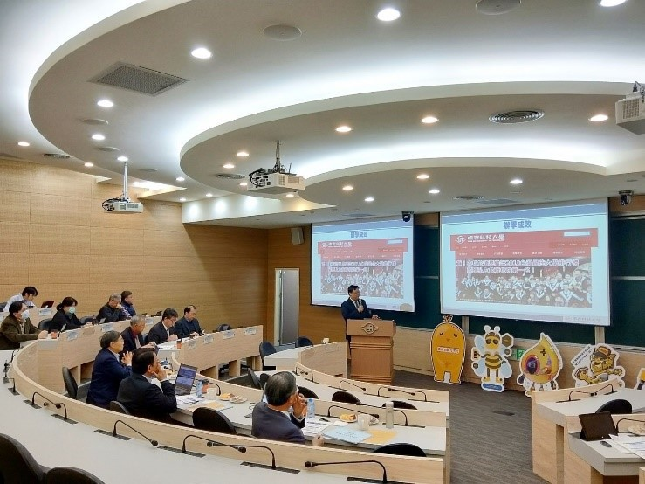

Trường xây dựng môi trường học tập quốc tế và giảng dạy bằng tiếng Anh để tăng cường khả năng ngôn ngữ của sinh viên. Ngoài ra, trường đang tích cực quốc tế hóa Minh Chí và sinh viên của mình bằng cách giới thiệu các chương trình đào tạo thực tế đến các trường đại học trên thế giới, làm việc với các viện quốc tế để tuyển dụng thêm các chuyên gia quốc tế và sinh viên nước ngoài vào trường để giúp sinh viên của phát triển quan điểm quốc tế theo cách cởi mở và tích cực.

1. **Đối tượng:**

* Tốt nghiệp THPT trở lên
* Điểm trung bình mỗi năm từ 6,0 trở lên
* Thông qua bài kiểm tra năng lực tiếng Trung TOCFL 2 hoặc chứng chỉ tiếng Anh quốc tế.
* Không tiền án tiền sự, sức khỏe tốt

1. **Hồ sơ yêu cầu:**

* Ảnh 4x6 phông trắng, học sinh mặc áo sơ mi trắng : 20 chiếc
* Chứng minh nhân dân ( photo ) : 01
* Hộ chiếu ( bản gốc ): 01
* Học bạ THPT hoặc bảng điểm Trung cấp, Cao đẳng, Đại học nếu có ( bản gốc ): 01
* Bằng tốt nghiệp THPT / giấy chứng nhận tốt nghiệp tạm thời hoặc bảng điểm Trung cấp, Cao đẳng, Đại học nếu có ( bản gốc ): 01
* Sổ tiết kiệm: tài khoản đứng tên học sinh, số tiền gửi tối thiểu 150 triệu ( bản gốc ): 01
* Giấy khám sức khỏe, tư pháp (bản gốc ): 01 ( không làm ngay, thời gian khám và làm tư pháp Trung tâm sẽ thông báo sau để tránh trường hợp giấy tờ hết hạn)

1. **Hình thức du học*:*** Đại học, Thạc sĩ, Tiến sĩ chính quy.

**Đặc biệt:** Chương trình đào tạo Thạc sĩ liên kết với doanh nghiệp với học bổng 100% toàn bộ học phí, ký túc xá trong 2 năm học. Sau 2 năm học sẽ tiếp tục ở lại Đài Loan làm việc 2 năm cho doanh nghiệp liên kết.

Chương trình chỉ có 2 suất cho các bạn sinh viên tốt nghiệp Đại học chuyên ngành Kỹ sư điện tử tiếp tục muốn học lên Thạc sĩ kỹ thuật điện tử liên kết với Công ty TNHH Công nghệ Jieselin. Thời hạn đăng ký 15/04-31/05 năm 2021.

1. **Thời hạn tuyển sinh:**

|  |  |
| --- | --- |
| **Hạng mục** | **Thời gian** |
| Thời hạn tuyển sinh kỳ mùa thu (Chương trình đại học chỉ tuyển sinh kỳ mùa thu) | 01/01/2021-30/04/2021 |
| Thông báo danh sách trúng tuyển | 15/05/2021 |
| Thời hạn tuyển sinh kỳ mùa xuân | 01/08/2021-15/10/2021 |
| Thông báo danh sách trúng tuyển | 30/10/2021 |
| Thời gian nhập học | Tháng 2 và tháng 9 hàng năm |

1. **Chuyên ngành và chương trình đào tạo:**

|  |  |  |  |
| --- | --- | --- | --- |
| **Tên ngành** | **Đại học (chỉ tuyển mùa thu)** | **Thạc sĩ** | **Tiến sĩ** |
| Chương trình Tiến sĩ về Công nghệ Pin Năng lượng |  |  |  |
| Chương trình Tiến sĩ về Y sinh và Vật liệu Y tế |  |  |  |
| Chương trình Thạc sĩ kỹ thuật cơ khí và điện tử |  |  |  |
| Khoa kỹ sư cơ khí và cơ khí chính xác |  |  |  |
| Khoa kỹ sư cơ khí nhóm kỹ thuật ô tô |  |  |  |
| Khoa kỹ sư điện cơ |  |  |  |
| Khoa kỹ sư điện tử |  |  |  |
| Khoa công trình hóa học |  |  |  |
| Lớp thạc sĩ kỹ thuật sinh hóa |  |  |  |
| Khoa môi trường và kỹ thuật an toàn vi sinh |  |  |  |
| Lớp thạc sĩ kỹ sư môi trường |  |  |  |
| Khoa kỹ thuật vật liệu |  |  |  |
| Khoa quản lý và kỹ thuật công nghiệp |  |  |  |
| Lớp thạc sĩ quản trị kinh doanh quốc tế |  |  |  |
| Quản trị kinh doanh |  |  |  |
| Thiết kế công nghiệp |  |  |  |
| Khoa thiết kế truyền thông trực quan |  |  |  |

* **Học phí: 50,760 Đài tệ/kỳ**
* **Ký túc xá: Thạc sĩ, Tiến sĩ: 9000-14,400 Đài tệ/kỳ; Đại học: 4000-5000 Đài tệ/kỳ**

1. **Một vài hình ảnh khuôn viên trường**

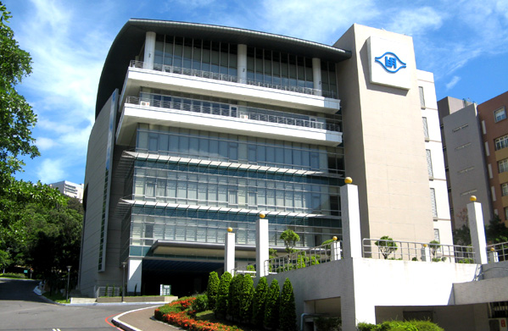

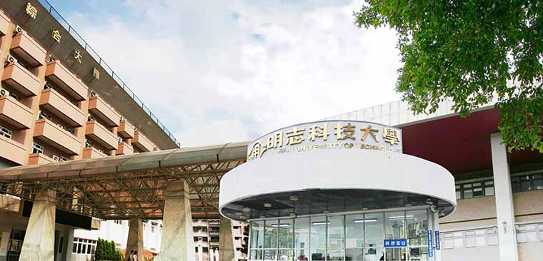

|  |  |  |
| --- | --- | --- |
| **Mục** | **Phí** | **Ghi chú** |
| Giấy phép lao động | NT$100 / 6 tháng | Tháng đầu sau khi nhập học |
| Phí y tế cho tân sinh viên | NT$ 3,500 / học kì 1 | Kì đầu tiên |
| Bảo hiểm toàn dân | NT$ 4,494 / học kì | Bắt đầu từ kì thứ 2 bắt buộc tham gia |
| Giấy phép cư trú người nước ngoài | NT$1,000 / năm |  |
| Phí Internet | NT$ 400 /học kì | Khoảng mức tiền này |
| Phí bảo hiểm bình an | NT$ 239 /học kì | Khoảng mức tiền này |
| Phí sinh hoạt | NT$ 6000-8000/ tháng | Khoảng mức tiền này |
| Tài khoản ngân hàng | NT$ 1,000 / tháng | Số tiền 1000 Đài Tệ sẽ được chuyển vào tài khoản của mình( có thể trả lại) |